Пацинкова Татьяна Владимировна, учитель физики, МБОУ «Гимназия №1», г. Бийск.
Конспект урока по физике в 9 классе. Тема «Величины, характеризующие колебательное движение». Цель: создание условия для формирования понятий величин характеризующих колебательное движение. Задачи: формирование основных понятий характеризующих колебательное движение; развитие представлений учащихся о величинах характеризующих колебательное движение; воспитание умения наблюдать, слушать и делать выводы. Тип урока: актуализации и приобретения новых знаний. Оборудование: компьютер, проектор, доска. УМК: 1. Перышкин А. В., Е.М. Гутник Физика. 9 кл.: учебник для общеобразовательных учреждений. – М.: Дрофа, 2009. Примечание: данный урок разработан в рамках перехода учащихся, старших классов, на ФГОС.
Этапы урока | Деятельность учителя | Деятельность учащихся | Планируемый результат
1 «Организационный»  (1 мин) | Приветствует учащихся | Приветствуют учителя | Формирование КУ:  Взаимное приветствие учащихся
2 «Проверка домашнего задания»  (5 мин) | Проверяет знания учащихся по теме «Колебательное движение. Колебательные системы. Маятник»  Вопросы:  1 Какое движение называют колебательным?  2 Что такое период колебаний?  3 Объясните процесс полного колебания на примере тела соединенного с пружиной?  4 Какие системы называют колебательными?  5 Приведите примеры колебательных систем?  6 Что называется маятником? | Дают ответы на поставленные вопросы. | Формирование ПУ, КУ:  Актуализация знаний учащихся по теме «Колебательное движение и его отличительные особенности»
3 «Постановка цели и задач урока. Мотивация»  (4 мин) | Вводит в тему урока, формулирует цель и задачи урока. | Формулируют цель и задачи для себя. | Формирование КУ, РУ:  Мотивация учащихся.  Постановка «своих» целей и задач учащимися.
4 «Применение знаний и умений в новой ситуации»  (15 мин) | Объясняет новый материал:  (демонстрация графиков)  - амплитуда колебаний;  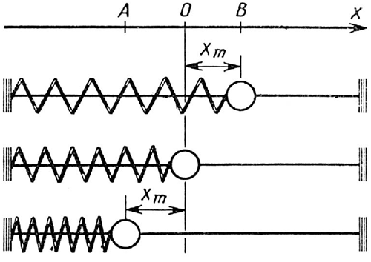  - период колебаний;  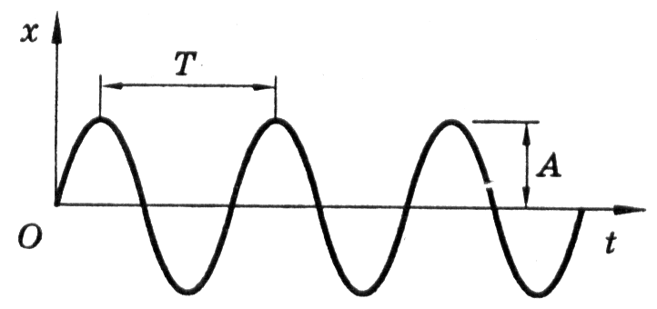  3) частота колебаний;  4) фаза колебаний. | Заполняют таблицу.  Формируют новые понятия:  1) А- амплитуда, [ А]= 1 м;  2) Т- период, [Т]=1с,  T=2𝜋$\sqrt{l/g}$ -нитяной маятник,  T=2π$\sqrt{m/k}$ - пружинный маятник;  3) V-частота, [V]=1Гц,  Ѡ-циклическая частота,  [Ѡ]=1 рад/с, Ѡ=2πV=2π/T,  Ѡ=Y/t .  4)Y-фаза колебаний, [Y]= 1 рад. | Формирование ПУ, КУ, РУ:  Включение в работу. Заполнение таблицы.  Величина Обозначение Единица измерения Формула  Амплитуда А М графически  Период Т С T=2𝜋$\sqrt{l/g}$ T=2π$\sqrt{m/k}$ Т=1/ V  Частота V Гц V=1/ T  Фаза Y Радиан Y=Ѡ t
5 «Контроль усвоения»  (10 мин) | Осуществляет через решение задач:  Разбор упр№24 задача№1-№7 стр101-102(в учебнике). | Решают упражнение в тетрадях и у доски. | Формирование КУ, ПУ:  Выявление уровня усвоения.  Решение задач по изученной теме.
6 «Домашнее задание»  (1 мин) | Комментирует домашнее задание:  написано на доске $26 –читать и отвечать на вопросы к параграфу, таблицу выучить. | Записывают в дневники. | Первичное осмысление д/з.
7 «Рефлексия»  (4 мин) | Ставит перед учащимися следующие вопросы:  -Достиг ли я поставленной цели?  -Что было трудно? | Учащиеся оценивают себя по пятиступенчатой лестнице:  1)Я ничего не достиг на уроке_______________  2) Я понял не все и мне нужно подумать, изучить материал самостоятельно________  3) Я понял не все и мне стоит подумать________  4) Я понял, но у меня были затруднения______  5) Я понял____________ | Формирование РУ, КУ:  Осознание своей деятельности.

